Приложение №2
к Договору безвозмездного оказания услуг
от «___» _______________ 2025 г. № ____
Сведения о поступивших в приют для животных
животных без владельцев и животных, от права собственности на которых владельцы отказались,
в информационно-телекоммуникационной сети «Интернет»

Фото | Дата отлова | Населенный пункт и адрес отлова | Вид,  пол,  порода | Прибли-зительный возраст | Окрас, характерис-тика волосяного покрова | Наличие ошейника (шлейки), одежды, клетки, переноски, иного транспор-тировоч-ного устройства | Особые отметины и приметы | Наличие / отсутст-вие стерили-зации / кастра-ции | Физическое состояние животного, особенности походки, передвижения, в том числе вследствие травм | Присвоенный идентификационный номер при маркировании  и чипировании | Дата и причина выбытия животного из приюта
1 | 2 | 3 | 4 | 5 | 6 | 7 | 8 | 9 | 10 | 11 | 12
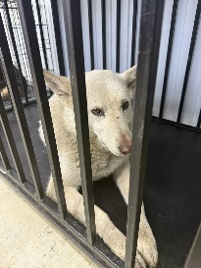 | 21.02.2025г. | Челябинский ГО, ул.Копейское шоссе, д.36б | Собака,  сука,  б\п | 3г | белый | Нет | Вес 30 кг; высота в холке 55 см | Нет | Удовлетворительное | Бирка № RU143565b50  Чип 900215007905783  Дело №91  Карточка учета № 1 | 24.02.2025 ПВ
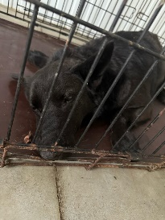 | 21.02.2025г. | Челябинский ГО, СНТ Строитель | Собака,  сука,  б\п | 7л | черный | Нет | Вес 24 кг; высота в холке 50см | Нет | Удовлетворительное | Бирка №  Чип 900215007905366  Дело №91  Карточка учета №2 | 21.02.2024 АП
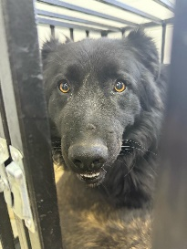 | 21.02.2025г. | Челябинский ГО, ул.Копейское шоссе, д.36б | Собака,  кобель,  б\п | 4г | черный | Нет | Вес 28 кг; высота в холке 55 см | Нет | Удовлетворительное | Бирка № RU1031а5070  Чип 900215007905017  Дело №91  Карточка учета № 3 | 24.02.2025 ПВ
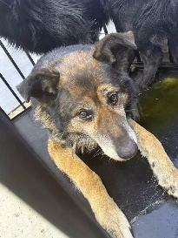 | 21.02.2025г. | Челябинский ГО, ул.Копейское шоссе, д.36б | Собака,  кобель,  б\п | 9л | Черно-рыжий | Нет | Вес 35 кг; высота в холке 55 см | Нет | Удовлетворительное | Бирка № RU1517330а5  Чип 900215007905018  Дело №91  Карточка учета № 4 | 24.02.2025 ПВ
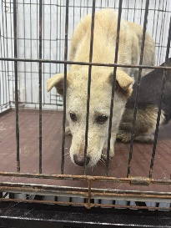 | 21.02.2025г. | Челябинский ГО, СНТ Строитель | Собака,  сука,  б\п | 5м | песочный | Нет | Вес 10 кг; высота в холке 30см | Нет | Удовлетворительное | Бирка № RU14437b830  Чип 900215007905019  Дело №91  Карточка учета №5 | 09.03.2025 ПМО
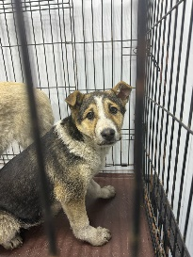 | 21.02.2025г. | Челябинский ГО, СНТ Строитель | Собака,  сука,  б\п | 5м | триколор | Нет | Вес 10 кг; высота в холке 30см | Нет | Удовлетворительное | Бирка № RU126ab28a0  Чип 900215007905020  Дело №91  Карточка учета №6 | 09.03.2025 ПМО

